
MAGISTRÁT MĚSTA BRNA

Odbor územního plánování a rozvoje, Kounicova 67, 601 67 Brno

ZADÁNÍ ÚZEMNÍ STUDIE VEŘEJNÉHO PROSTRANSTVÍ

MĚSTSKÁ ČÁST – BRNO-KOMÍN

1 - Lokalita Svratecká
2 - Prostor mezi ulicí Vavřineckou a kostelem
3 - Lokalita před hřbitovem
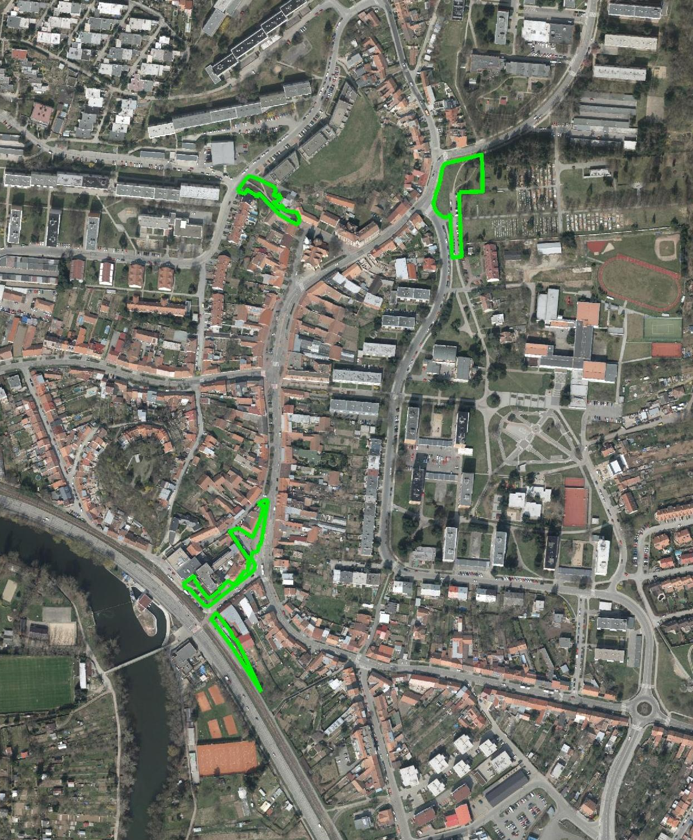

Zpracoval: Ing. Sedláková a kolektiv pracovníků OÚPR MMB
Duben 2016
1. Cíl a účel pořízení územní studie
Cílem studie je prověření možností úprav vybraných veřejných prostranství na území MČ Brno–Komín. Důvodem je naléhavý požadavek na zkultivování hlavního centra Komína a potřeba reprezentativního vzhledu těchto veřejných prostor s ohledem na charakter daného místa.

Územní studie podrobněji prověří veřejné prostranství, navrhne možnosti jeho úpravy a bude sloužit jako územně plánovací podklad pro rozhodování v území a jako podklad pro možné zpracování investičního záměru dle návrhu urbanistického řešení.
2. Vymezení řešeného území
Řešené území se nachází na území městské části Brno–Komín a sestává ze tří lokalit:

- Prostranství na ulici Svratecké včetně prostoru u staré hasičky
Řešené území sestává ze tří různých segmentů v k. ú. Komín. Prostoru na ulici Svratecká kolem staré hasičky na části pozemku p. č. 309, pozemku p. č. 318/1 v majetku statutárního města Brna a pozemku p. č. 875/1 v soukromém vlastnictví. Rozloha řešeného území činní cca 0,5 ha.

- Prostor mezi ulicí Vavřineckou a kostelem
Řešené území se nachází na pozemcích p. č. 2107/36, 2107/37, 2107/38, 2107/39, 2107/40, 2107/78, k. ú. Komín, jejich vlastníkem je statutární město Brno. Výměra činí cca 0,14 ha.

- Lokalita před hřbitovem
Řešené území se nachází na pozemcích p. č. 1012/71, 4090/1 a části parcely č. 3942/1 k. ú. Komín, ve vlastnictví statutárního města Brna. Rozloha území k řešení činí cca 0,3 ha.
Vymezení řešeného území výše uvedených lokalit je graficky zobrazeno v příloze zadání (viz výřez z ÚPmB, výkresu – Plán využití území M 1: 5000).
Hranice území je vymezena orientačně. Při jejím stanovení je třeba vycházet z aktuálních potřeb území, širších vztahů a souvislostí. Případné upřesnění proběhne v rámci výrobních výborů.
3. Vztah řešeného území k platné územně plánovací dokumentaci (ÚPD) a územně plánovacím podkladům (ÚPP)

3.1 Územní plán města Brna – ÚPmB (ÚPD)
a) Prostranství na ulici Svratecké
Dle Územního plánu města Brna (ÚPmB) je území tvořeno plochou smíšenou obchodu a služeb - SO. Prostor kolem staré hasičky a u tramvajové zastávky je vymezen jako plocha pro dopravu s podrobnějším účelem využití stanoveným funkčním typem plochy komunikací a prostranství místního významu.
b) Prostor mezi ulicí Vavřineckou a kostelem
Dle ÚPmB se jedná o návrhovou nestavební plochu ostatní městské zeleně - ZO a stabilizovanou plochu čistého bydlení - BC.

c) Prostor před hřbitovem
Dle ÚPmB se jedná o stabilizovanou plochu ostatní městské zeleně ZO a návrhovou plochu pro dopravu s podrobnějším účelem využití stanoveným funkčním typem významná parkoviště.

3.1.1. Limity využití území vyplývající z ÚPmB
a) Prostranství na ulici Svratecké
Stanovené záplavové území. Dle §66 odst. 1 vodního zákona č. 254/2001 Sb., v platném znění), v nichž je umístění staveb a zařízení možné pouze se souhlasem příslušného vodoprávního orgánu ve smyslu §17 odst. 1 písm. c) vodního zákona (dle ÚPmB).
b) Prostor mezi ulicí Vavřineckou a kostelem - pro území nejsou stanoveny limity v ÚPmB.

c) Prostor před hřbitovem
Ochranné pásmo stávajícího veřejného pohřebiště. Které je vymezeno v rozsahu 100 m od jeho hranice (podle §17 odst. 2 zákona č. 256/2001 Sb., o pohřebnictví, ve znění pozdějších předpisů). Ochranné pásmo stávajícího veřejného pohřebiště se zřizuje na základě zákona č. 256/2001 Sb. územním rozhodnutím příslušného stavebního úřadu.
3.2 Územně analytické podklady (ÚPP)

Z Územně analytických podkladů města Brna, aktualizovaných v roce 2014, vyplývají následující informace a údaje o předmětném území:
a) Prostranství na ulici Svratecké
Dle v. č. 2 – Výkres hodnot území se řešené území nachází v říční nivě Svratky a prostor kolem staré hasičky je hodnotný z urbanistického hlediska jako dochovaná historická stopa původního centra obce. Okrajově zasahuje do oblasti pólu krajinného rázu. Póly jako jedinečné prvky obrazu města a krajiny jsou velmi citlivými místy a zásah do jejích výškových parametrů ovlivní celkové vnímání prostoru města a krajiny. Z těchto důvodů je nutno sledovat a chránit výškovou hladinu především urbánních pólů, ve kterých je možno očekávat stavební činnost. Zásahy do jejich urbanistické struktury, které by znamenaly zvýšení hladiny zástavby je nutno doložit.
Dle v. č. 3a - Výkres limitů využití území vyplývajících z právních předpisů – je zde stanovené záplavové území.
Dle v. č. 4a – Výkres záměrů na provedení změn v území předaných poskytovateli údajů - je zde vyznačena informace o zpracování území jiným územním podkladem ZP 27 - zrušený RP MČ Brno-Komín.
Dle v. č. 4b – Výkres záměrů na provedení změn v území vyplývající z platné ÚPD a dalších zpracovaných dokumentů - vyznačen regionální biokoridor územního systému ekologické stability s označením RBK057.
Dle v. č. 5 – Problémový výkres k Rozboru udržitelného rozvoje území – je část předmětného území zasažena nadměrným hlukem z pozemní dopravy, především centrum Komína a plocha před hřbitovem. Dalším evidovaným problémem je výskyt plochy stavební v záplavovém území.
b) Prostor mezi ulicí Vavřineckou a kostelem
Dle v. č. 2 – Výkres hodnot území- je lokalita součástí oblasti urbánního pólu krajinného rázu (viz bod 3. 2. a) evidované jako jádro Komína. Tento řešený prostor navazuje na náměstí, které je dle ÚAP významným městským prostorem.

c) Prostor před hřbitovem
Z výkresů nevyplývají žádné údaje o území.
4. Požadavky na obsah řešení územní studie
4.1 Požadavky na analytickou část
- Proveďte vyhodnocení podkladů a případné doplňující průzkumy a rozbory současného stavu.
- Pro každou lokalitu zpracujte problémový výkres shrnující všechny limitující skutečnosti, které nějakým způsobem ovlivňují řešené území, vyznačte problémy v území a popište v textu.
4.2 Obecné požadavky pro návrhovou část
- Při návrhu řešení zohledněte aktuální hodnoty území, limity využití území, informace o specifických vlastnostech území, záměry na provedení změn v území a vyhodnocené problémy území sledované v ÚAP 2014.
- Územní studii zpracujte dle Metodiky pro zpracování regulačních plánů 2015.
- Navrhované řešení srozumitelně popište a odůvodněte v textové části.
- Území řešte vždy v širších souvislostech, v návaznosti na ostatní veřejná prostranství, plochy zeleně, veřejnou infrastrukturu apod.
- Prokažte soulad navrženého řešení s ÚPmB.
Technická infrastruktura:
- Pro každou lokalitu zakreslete stávající trasy inženýrských sítí podle předaných podkladů včetně případných záměrů. Při návrhu řešení respektujte jejich ochranná pásma a v odůvodněných případech navrhněte přeložky.

Životní prostředí:

- Prověřte umístění stávajících sběrných nádob na využitelné složky komunálního odpadu a navrhněte jejich případné vhodné a estetické zakomponování do veřejného prostranství. Stanoviště pro kontejnery na separované složky odpadu je nutné vymezit jako místo (ohraničená zpevněná plocha, přístřešek apod.) tak, aby bylo možno provádět svoz jejich obsahu (umístění vedle komunikace splňující požadavky na průjezd nákladních vozidel). Velikost sběrných nádob (sklo, papír, plasty) a rozmístění konzultujte v rámci zpracování územní studie s OŽP MMB.

4.3 Konkrétní požadavky pro návrhovou část

Urbanistická koncepce řešení:
a) Prostranství na ulici Svratecké včetně prostoru u staré hasičky
- Navrhněte prostor u staré hasičky, který je využíván jako náměstí, kde probíhají hlavní tradiční komínské kulturní akce (hody, vinobraní, Vánoce) s ohledem na potřebu řešení jeho celkového uspořádání a vybavení zelení, umístění máje a vánočního stromu, vybavení prostranství mobiliářem a zkultivování zastávky MHD (doplnění o mobilní zeleň a mobiliář).
- Navrhněte řešení tak, aby podtrhlo charakter tohoto náměstí – jako společenského centra v Komíně
- V území řešte možnosti segregace cyklistů a pěších s ohledem na provozní vztahy
- Řešte kultivaci předprostoru v okolí polyfunkčního domu.
b) Prostor mezi ulicí Vavřineckou a kostelem
- Navrhněte řešení pro zkultivování tohoto prostoru, jako hlavního přístupu od západní části sídliště k radnici.
- Řešte revitalizaci a doplnění stávající zeleně v uličce mezi kostelem a obchodem potravin
- Doplňte prostor mobiliářem a květinovou výzdobou, např. trvalkovým záhonem, (s ohledem na celkovou udržitelnost a přiměřenou nákladnost péče na tyto typy záhonů v sídle). Vycházejte ze skutečných provozních vztahů (realizace zpevněné cesty na prošlapané pěšině).
- Řešte parkování před obchodem (v odpovídající kapacitě s ohledem na velikost prostoru).
- Navrhněte řešení prostranství i ve vztahu k připravované změně B58/15-0 ve 43. souboru, s cílem změny plochy čistého bydlení /BC/- stabilizované na zeleň (Farské zahrady).
- Zahrňte do řešeného území městské pozemky vč. komunikace.

c) Prostor před hřbitovem
- Řešte tento exponovaný prostor s ohledem na žádoucí reprezentativní vzhled na zachování a podpoření piety místa.
- Prověřte problematiku parkování (vhodné je doplnění zelení, která příznivě ovlivní mikroklima a eliminuje přehřívání zpevněných povrchů).
- Řešte kompletní revitalizaci zeleně (odstranění některých přerostlých či odumírajících dřevin, realizaci nových výsadeb), mobiliář a realizaci zpevněné cesty v místě prošlapané cesty a řešení stojanů na kola před vstupem na hřbitov.
- Zvažte možnost umístění výtvarného díla v rámci prostranství.
- Při řešení územní studie přihlédněte k projektové dokumentaci „Úprava parkoviště při ulici Absolonova“ která tento prostor řeší
5. Požadavky na způsob zpracování územní studie

- Územní studie bude zpracována v souladu s § 30 zákona č. 183/2006 Sb., stavební zákon v platném znění.
- Digitální zpracování studie bude dle „Metodiky pro zpracování regulačních plánů 2015“.
- Textová část bude zpracována ve formátu Microsoft Word a tabulková část ve formátu Microsoft Excel.
- Grafická část bude zpracována ve formátu DGN programu Microstation verze V8.
- Samostatně bude vytvořen soubor obsahující hranici řešeného území a pojmenován RUxxxxxxx.DGN, kde xxxxxx představuje číslo smlouvy.
- Ke všem předávaným výkresům musí být ze zdrojových vektorových dat vytvořeny plotrovací soubory PLT ve formátu HPGL/2 a soubory ve formátu PDF, které budou ve správných měřítcích výkresů a budou identické s předávanou dokumentací v papírové podobě.
- Na CD/DVD nosičích (2ks) budou odevzdány všechny soubory ve formátu DOC, XLS, DGN, PLT a PDF.

5.1 Požadavky na rozsah zpracování územní studie (jednotlivě pro každou lokalitu)

Jako podklad využijte Metodický návod pro pořízení a zpracování Územní studie veřejného prostranství (MMR ČR).

- Textová část

- Popis navrženého řešení a jeho odůvodnění včetně uvedení podmiňujících investic
- Případná grafická schémata doplňující textovou část či odůvodnění
- Záznam z výrobních výborů

b) Grafická část (seznam výkresů)

Analytická část:

- Výkres širších vztahů s vymezením řešeného území 1:2000 (případně 1:5000)
- Ortofotomapa s vymezením řešeného území
- Výkres vlastníků pozemků 1:1000 (1:2000)
- ÚP města Brna (výřez platného ÚPmB) 1:5000
- Problémový výkres s rozborem stávajícího využití území včetně limitů využití území (na základě aktuálního stavu) 1:500

Návrhová část:

- Hlavní výkres – návrh prostorového uspořádání a využití území vč. architektonicko- stavebního řešení a řešení zeleně** 1:500 (1:200)
- Řezy, případně řezopohledy 1:1000
- Výkres řešení dopravní infrastruktury*
- Výkres řešení technické infrastruktury 1:500
- Doplňující výkresy či schémata (v případě potřeby)
- Základní detaily řešení parteru (u vybraných lokalit)
- Vizualizace, skicy, fotodokumentace

* V případě potřeby lze tyto výkresy sloučit s hl. výkresem
**V případě potřeby lze řešit v samostatných výkresech

Měřítka výkresů jsou pouze doporučená a budou dohodnuta na výrobních výborech s ohledem na velikost řešených území.

- Závěrečná prezentace dokončené územní studie + na CD

Případné další požadavky na obsah dokumentace (další doplňující výkresy, atd., co bude účelné pro srozumitelnost územní studie) a forma odevzdání budou upřesněny na výrobních výborech.

Požadovaný počet paré

Územní studie budou ve finální podobě tj. poté, co OÚPR odsouhlasí její správnost a úplnost odevzdány v 3 vyhotoveních v tištěné formě a 3 x digitálně na CD nosiči. Na všech součástech územní studie (titulní straně, výkresové i textové části) bude uvedeno číslo smlouvy o dílo.

Další požadavky na zpracování územní studie
V průběhu zpracování požadujeme svolání minimálně 2 výrobních výborů, ze kterých zpracovatel provede záznam a na kterých bude prezentován rozpracovaný grafický návrh všech výkresů.
Výrobní výbory bude svolávat pořizovatel po dohodě se zpracovatelem a budou se konat dle potřeby za účasti MČ a případně dalších zainteresovaných subjektů dle zvážení pořizovatele. Případné další požadavky na zpracování územní studie a další výkresy vyplynou z výrobního výboru.

6. Podklady pro řešení

Pro všechny lokality:

- Územní plán města Brna (ÚPmB)
- Digitální mapa města Brna (DMMB)
- Katastrální mapa
- Účelová mapa polohopisné situace
- Výškopis
- Ortofotomapa města Brna
- Digitální technická mapa města (DTmB)
- Průběh inženýrských sítí v dané lokalitě včetně povrchových znaků, které DTmB obsahuje
- Situace aktuálních majetkových vztahů řešeného území
- Územně analytické podklady Statutárního města Brna 2014
- Aktuální data od správců inženýrských sítí předaných v rámci ÚAP
- Metodika pro zpracování regulačních plánů 2015
- Soubory územní identifikace dle Metodiky pro zpracování regulačních plánů 2015
- Vzorový příklad regulačního plánu a územní studie pro uplatnění „Metodiky pro zpracování RP“ - Územní studie
- Metodický návod pro pořízení a zpracování Územní studie veřejného prostranství MMR ČR
- Generel odvodnění města Brna (Pöyry, DHI, 2009)
- Generel pěší dopravy na území města Brna (UAD Studio, 10/2010)
- Generel cyklistické dopravy na území města Brna (ADOS, 2010)
- Generel veřejné dopravy města Brna (City Plan, 2012)
- zrušený Regulační plán MČ Brno – Komín (Atelier DoS, 1997)

Pro jednotlivé lokality:

a) Prostranství na ulici Svratecké včetně prostoru u staré hasičky
Rekreační zóna Svratecké údolí (Fixel, Pech - Atelier ERA, 2004)

b) Prostor mezi ulicí Vavřineckou a kostelem
Rozbor zastavitelnosti krajiny pro vybrané k.ú. (Ekologická dílna, Kučera, 2004)
Rekreační zóna Svratecké údolí (Fixel, Pech - Atelier ERA, 2004)

c) Lokalita před hřbitovem
Úprava parkoviště při ulici Absolonova (Zezula, B-KOM, 2016)

Příloha:
Vymezení řešených území – výřez z ÚPmB, výkresu – Plán využití území M 1: 5000
